第四讲 细胞结构功能(二)
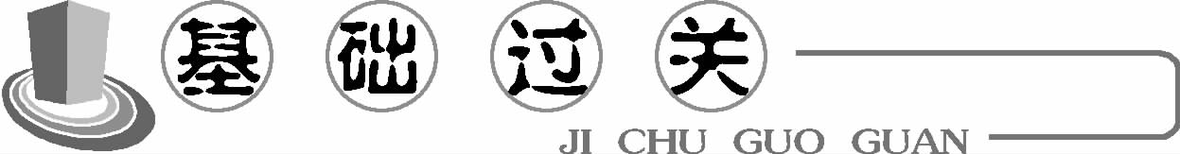
1. (2018届南京模拟)下图是某些细胞器的亚显微结构模式图，相关叙述错误的是( )
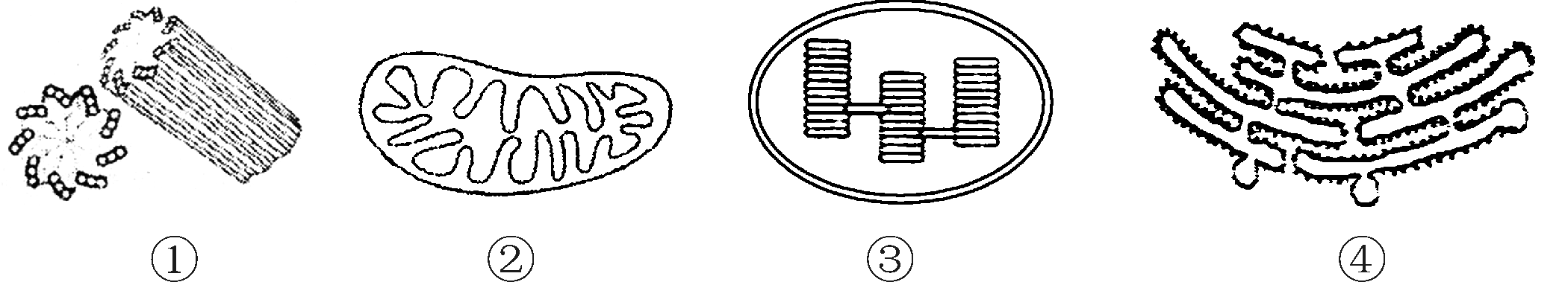
A. ①是中心体，与水稻根尖细胞有丝分裂有关
B. ②是线粒体，双层膜细胞器，是真核细胞有氧呼吸的主要场所
C. ③是叶绿体，双层膜细胞器，是绿色植物叶肉细胞进行光合作用的场所
D. ④是粗面内质网，附着于其上的核糖体是蛋白质合成的场所
2. (2018届南京模拟)如图为高等植物叶肉细胞结构示意图，有关叙述正确的是( )
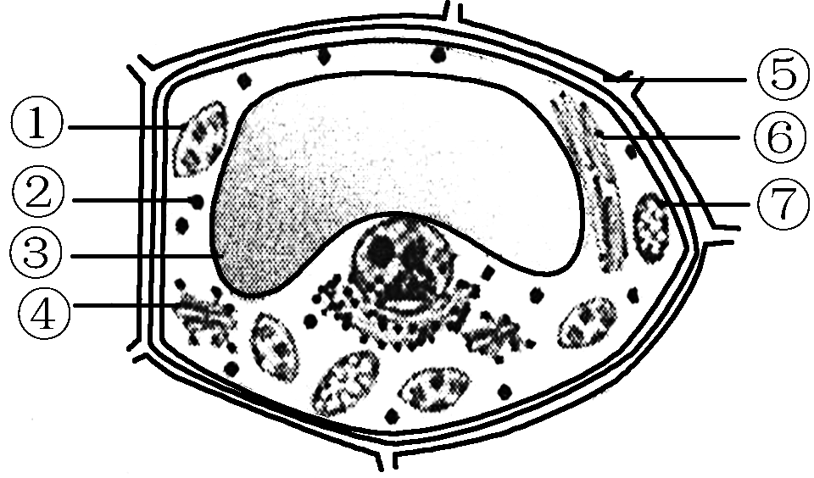
A. ①②参与构成生物膜系统
B. ③与细胞渗透吸水有关[]
C. ⑦是光合作用的场所
D. ①④⑥都具有双层膜结构
3. (2018届南通模拟)下列是动物细胞中几种细胞器的结构模式图，相关叙述正确的是( )
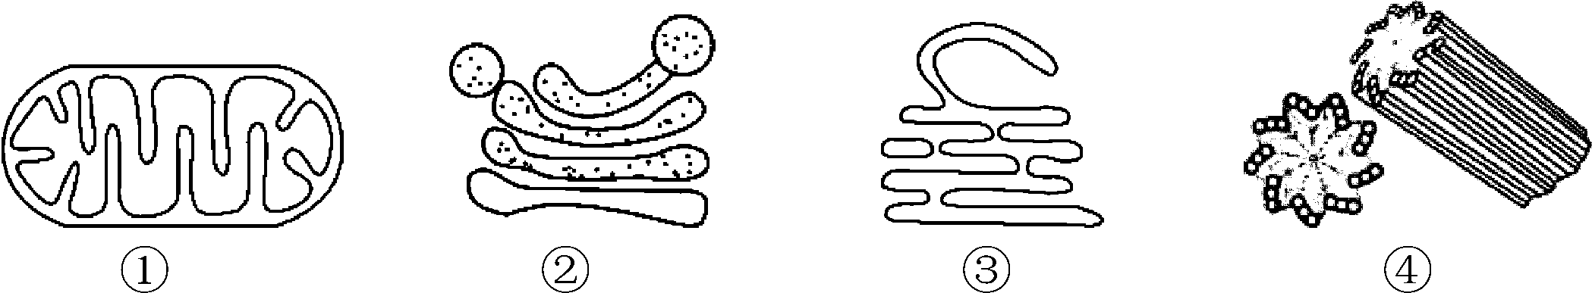
A. ①是内质网，是细胞内的“动力车间”
B. ②是高尔基体，能对蛋白质进行加工、分类和包装
C. ③是中心体，分裂前期能发出星射线形成纺锤体
D. ④是核糖体，是细胞中“生产蛋白质的机器”
4. (2018届宿迁模拟)下列有关细胞核的说法，错误的是( )
A. 核孔是DNA、RNA及蛋白质等大分子进出细胞核的通道
B. 核仁与核糖体的形成有关
C. DNA主要存在于细胞核内
D. 细胞核是遗传信息库，是细胞代谢和遗传的控制中心
5. (2018届无锡模拟)如图为电子显微镜视野中观察到的某细胞的一部分结构，下列有关该细胞的叙述错误的是( )
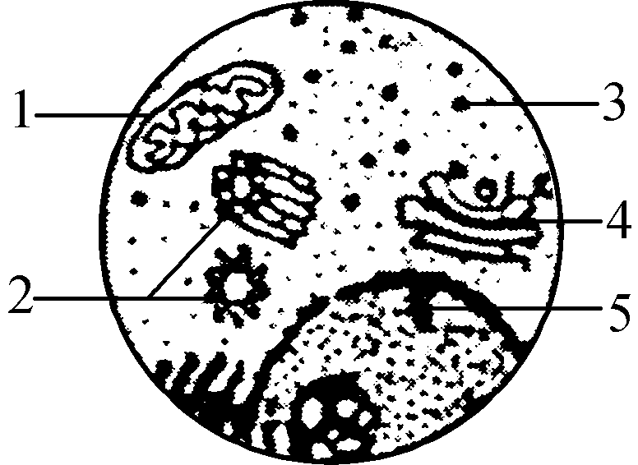
A. 图中1具有双层膜，是进行光合作用的场所
B. 图中2是中心体，该细胞可能是动物细胞
C. 图中4是高尔基体，在动物细胞中有分泌功能
D. 图中3是核糖体，是合成蛋白质的场所
6. (2017届扬州模拟)下列关于线粒体和叶绿体的共同点的叙述，错误的是( )
A. 都与能量转换有关 B. 基质中都含有DNA
C. 都有增大其膜面积的结构 D. 所含酶的种类相同
7. 下列有关细胞结构与功能的叙述，正确的是( )
选项 | 结构名称 | 结构特点 | 功能
A | 内质网 | 单层膜结构 | 将氨基酸脱水缩合形成多肽
B | 高尔基体 | 双层膜结构 | 对蛋白质进行加工、分类、包装及发送
C | 中心体 | 非膜结构 | 与动物细胞有丝分裂过程中纺锤体的形成有关
D | 线粒体 | 双层膜结构 | 是细胞进行有氧呼吸的场所

8. 下列细胞器中，没有膜结构的是( )
A. 叶绿体 B. 中心体 C. 内质网 D. 高尔基体
9. 下列生物或细胞中能够合成蛋白质的是( )
A. 细菌 B. 噬菌体
C. 烟草花叶病毒 D. 人体成熟的红细胞
10. 细胞核与细胞质存在物质的交流，下列物质中，必须从核膜上核孔进入核内的是( )
A. 氨基酸 B. RNA聚合酶 C. 呼吸酶 D. RNA
11. 在胰岛细胞中，参与合成并分泌胰岛素的细胞器有( )
A. 内质网、核糖体、高尔基体、线粒体 B. 线粒体、中心体、核糖体、高尔基体
C. 高尔基体、内质网、中心体、线粒体 D. 核糖体、内质网、溶酶体、高尔基体
12. 对细胞核功能较为全面的阐述是( )
A. 与生物体的遗传和变异有关
B. 控制细胞的代谢
C. 与生物繁殖后代有关，是遗传物质复制的场所
D. 遗传信息库，是细胞代谢和遗传的控制中心
13. 染色体和染色质的关系是( )
A. 不同时期，不同物质的不同形态 B. 不同时期，同一物质的不同形态
C. 同一时期，同一物质的不同形态 D. 同一时期，不同物质的不同形态
14. (2016届扬州中学模拟)下面是两类细胞的亚显微结构模式图，请据图回答：
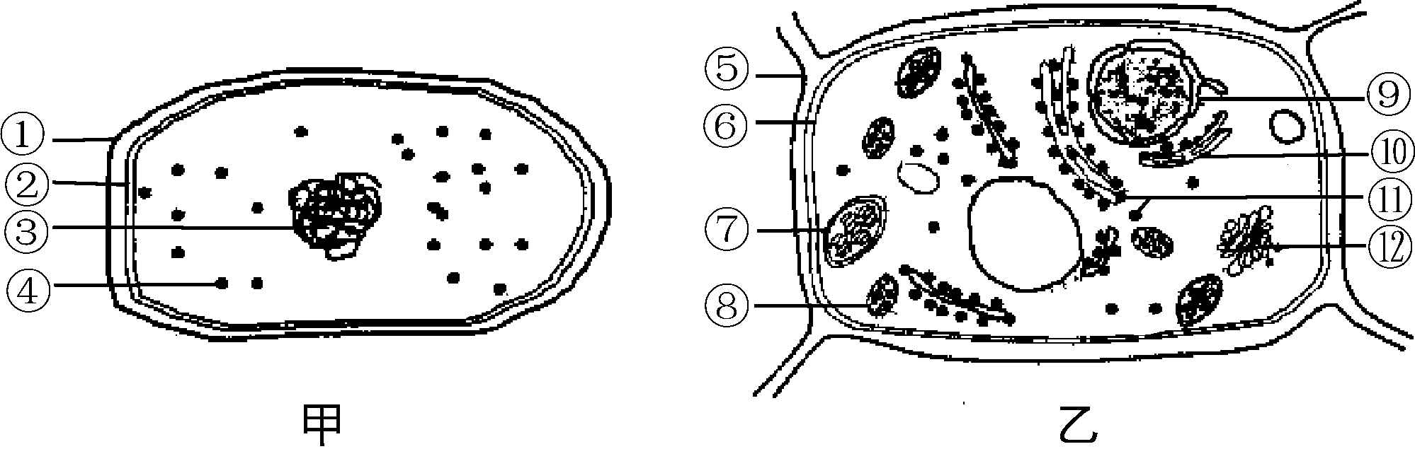
(1) 甲图细胞属于 细胞，判断的理由是__。
(2) 甲、乙两图的细胞均有的细胞器是 ，两种细胞中的遗传物质都是 。
(3) 乙图中，对细胞有支持和保护作用的结构是[ ] 。与细胞的分泌蛋白合成、加工和分泌有关的细胞器有 (请写标号)。

15. (2018届无锡模拟)下列有关细胞核的叙述，错误的是( )
A. 真核细胞有核膜包被的细胞核 B. 核膜与内质网膜在结构上有直接联系
C. 细胞核是DNA分布的主要场所 D. 细胞核是细胞代谢的主要场所
16. (2018届扬州模拟)右图是高等植物细胞亚显微结构示意图，有关说法正确的是( )
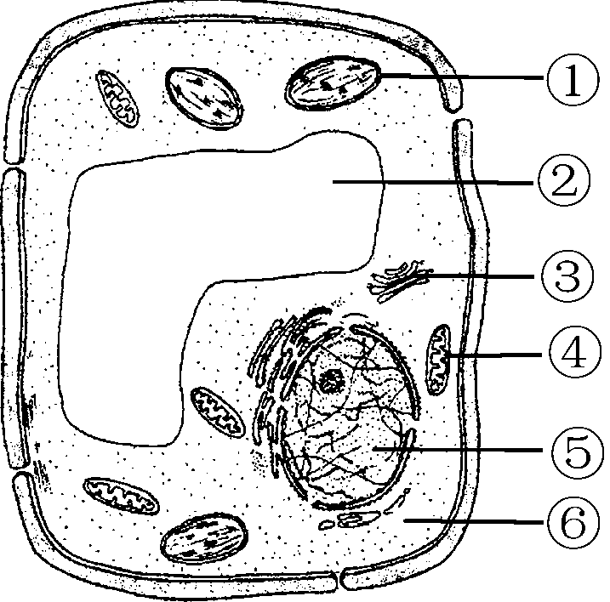
A. ①②分别是叶绿体和液泡，在植物细胞中均有
B. ③普遍存在于动植物细胞中，但功能有差异
C. ⑤是细胞核，是细胞遗传和代谢的中心
D. 图中属于生物膜系统的有①②③④⑤⑥
17. (2018宿迁学测)下列有关细胞结构和功能的叙述，不正确的是( )
A. 构成细胞膜的磷脂和蛋白质分子大多是可以运动的
B. 核糖体是“生产蛋白质的机器”，都游离于细胞质基质中发挥作用
C. 液泡内含有糖类、无机盐、色素、氨基酸等物质
D. 高尔基体是单层膜结构的细胞器，与动物细胞分泌物的形成有关
18. (2016届扬州模拟)T₂噬菌体、肺炎双球菌和变形虫这三种生物的共同点是( )
A. 都有细胞结构 B. 都有细胞器核糖体
C. 都能独立生活 D. 遗传物质都是DNA
19. 甲图为某植物成熟的叶肉细胞的亚显微结构模式图；乙图为甲中的两种膜结构以及发生的生化反应；丙图为某高等动物的分泌细胞。请据图分析回答：
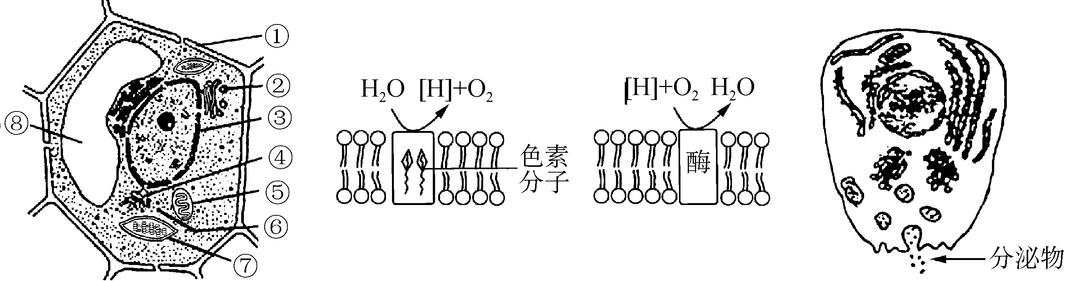
甲 乙 丙
(1) 假设甲图细胞为菠菜根尖分生区细胞，多画的结构有 (填图中标号)；蓝藻与甲图细胞在结构上最主要的差别是蓝藻没有[ ] 包被的结构。
(2) 图乙中的两种生物膜分别存在于图甲的 (填标号)中，两种生物膜除产生上述物质外，还均可产生 。图乙中与O₂结合生成水的[H]主要来自葡萄糖和 的分解。
(3) 若丙细胞的分泌物是抗体，则与该抗体的合成和分泌有关的生物膜结构有__
__。

第四讲 细胞结构功能(二)
1. A 2. B 3. B 4. A 5. A 6. D 7. C 8. B 9. A 10. B 11. A 12. D 13. B
14. (1) 原核 无核膜(无成形的细胞核) (2) 核糖体 DNA (3) ⑤ 细胞壁 ⑧、⑩、○、○
15. D 16. B 17. B 18. D
19. (1) ⑦⑧ ③ 核膜 (2) ⑦⑤ ATP 水 (3) 内质网、高尔基体、线粒体、细胞膜

